**Самостоятельная работа № 1 по теме: «Аксиомы стереометрии»**

**І вариант**

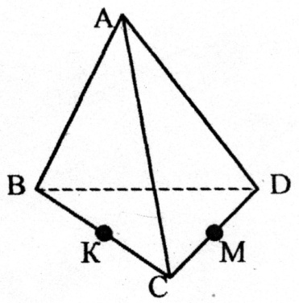1. Пользуясь данным рисунком, назовите:

а) две точки, не принадлежащие плоскости АВС;

б) прямую, по которой пересекаются плоскости BCD и ABM;

в) плоскость, проходящую через прямые AM и CD.

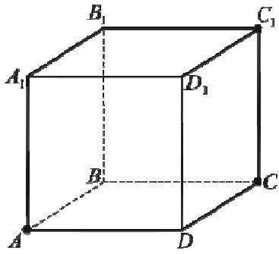

2. Пользуясь данным рисунком, назовите:

а) плоскость, проходящую через точку B1 и прямую А1С1;

б) укажите две прямые, принадлежащие этой плоскости;

г) укажите точку пересечения прямой АС1 и плоскости D1DC.

**Самостоятельная работа № 1 по теме: «Аксиомы стереометрии»**

**ІІ вариант**

1. Пользуясь данным рисунком, назовите:

а) две точки, не принадлежащие плоскости АВD;

б) прямую, по которой пересекаются плоскости ABC и ADK;

в) плоскость, проходящую через прямые DK и BC.



2. Пользуясь данным рисунком, назовите:

а) плоскость, проходящую через точку A и прямую BD;

б) укажите две прямые, принадлежащие этой плоскости;

г) укажите точку пересечения прямой BD1 и плоскости A1AD.

**Самостоятельная работа № 1 по теме: «Аксиомы стереометрии»**

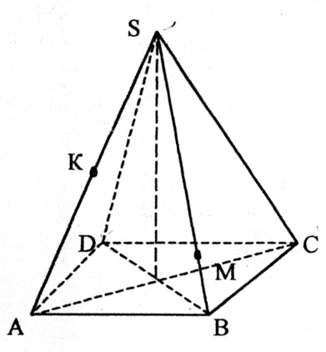**ІІІ вариант**

1. Пользуясь данным рисунком, назовите:

а) три различные плоскости, не содержащие точку А;

б) прямую, по которой пересекаются плоскости CMK и SBC;

в) плоскость, проходящую через прямые SA и KC.

2. Пользуясь данным рисунком, назовите:

а) три плоскости, содержащие точку В;

б) прямую, по которой пересекаются плоскости А1В1С1 и В1ВD;

в) плоскость, проходящую через прямые AD и C1A.

**Самостоятельная работа № 1 по теме: «Аксиомы стереометрии»**

**IV вариант**

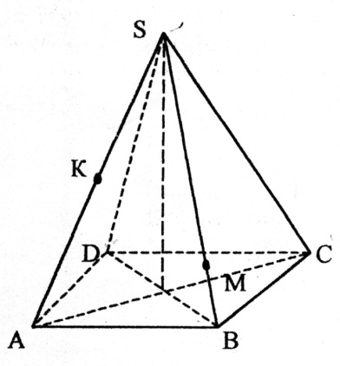1. Пользуясь данным рисунком, назовите:

а) три различные плоскости, не содержащие точку С;

б) прямую, по которой пересекаются плоскости DKM и SAB;

в) плоскость, проходящую через прямые SB и MD.

2. Пользуясь данным рисунком, назовите:

а) три плоскости, содержащие точку D1;

б) прямую, по которой пересекаются плоскости А1AС и ВCD;

в) плоскость, проходящую через прямые BD1 и D1A1.